ПРОФЕССИОНАЛЬНОЕ ОРИЕНТИРОВАНИЕ КАДЕТ
И ЕГО РОЛЬ В ВОСПИТАТЕЛЬНОМ ПРОЦЕССЕ

Иванова О.Н.
Федеральное государственное казенное общеобразовательное учреждение «Оренбургское президентское кадетское училище», г. Оренбург

Быть офицером – большая честь
и великая ответственность перед Россией
Профессиональная ориентация — это система мероприятий, направленных на подготовку кадет к выбору профессии. При этом необходимо учитывать индивидуальные особенности каждого ребенка. Одним из главных средств военно-профессиональной ориентации кадет является воспитание, и от того, насколько воспитатель владеет его приемами и методиками, умело использует их с учетом решаемых задач, зависит результат самоопределения кадет [1] (слайд 1).
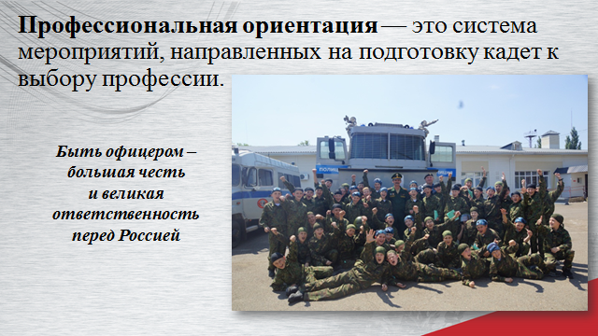
Подготовка кадет к военной службе, выбор и овладение профессией офицера предполагают: понимание современной обстановки в мире, реальных и потенциальных внешних и внутренних угроз военной безопасности России; осознание роли Вооруженных Сил в защите суверенитета и территориальной целостности Российской Федерации, ее граждан, государства и общества; наличие чувства своей ответственности за судьбы Родины и потребности личного участия в военном обеспечении ее национальных интересов [2].
Мы должны помнить, что профессиональная ориентация включает в себя следующие этапы:
- военно-профессиональное просвещение – наши кадеты обучаются только в 6 классе, но, не смотря на это необходимо уже сейчас проводить работу по ознакомлению с профессиями;
- военно-профессиональное воспитание - формирование трудолюбия, работоспособности, профессиональной ответственности, способностей и склонностей;
- военно-профессиональное консультирование по вопросам выбора профессии, трудоустройства, возможностей получения профессиональной подготовки;
- профессиональное развитие личности и поддержку профессиональной карьеры, включая смену профессии и профессиональную переподготовку (слайд 2).
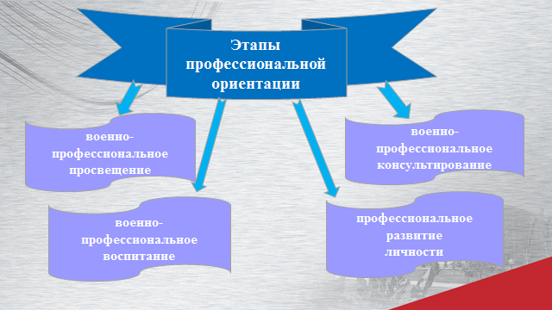
Давайте посмотрим, как осуществляется каждый этап профессиональной ориентации на нашем курсе:
Военно-профессиональное просвещение - это сообщение знаний о профессиях, на основе которых формируется положительное отношение к различным видам деятельности, устойчивые военно-профессиональные интересы и стремление к осознанному, самостоятельному выбору военной профессии [3]. Цель данного этапа - предоставить кадетам сведения о разнообразии профессий, показать общественную значимость профессий. На этом этапе в конце 2014-2015 учебного года для кадет 1 учебного курса была организована летняя практика «Мир в радуге профессий». Данная практика была организована совместно с родителями кадет. В течение 6 дней кадеты изучали различные профессии, выезжали и выходили на экскурсии. Каждый кадет ежедневно заполнял отчет по практике, внося свои наблюдения и полученные знания в дневник по практике. В итоге, за период летней практики кадеты познакомились со следующими профессиями: сотрудник ОМОНа, служба в войсках ПВО, военный летчик, военный переводчик, сотрудник МЧС. Совершили следующие экскурсии: в ОМОН УВД г. Оренбурга, 106 – й учебный центр ПВО В/Ч № 46265, на военный аэродром в/ч 45097, в МЧС России по Оренбургской области (пожарная часть), на производство «Газпром добыча Оренбург», на производство «Сакмарская ТЭЦ». В один из дней участвовали в игре по станциям «Хочешь быть переводчиком». Закончилась практика выставкой и защитой исследовательских продуктов летней учебной практики. В рамках классных часов и календарных праздников проводились встречи кадет с ветеранами военных действий (слайд 3, 4).
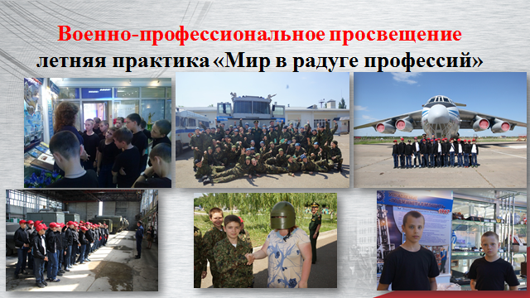
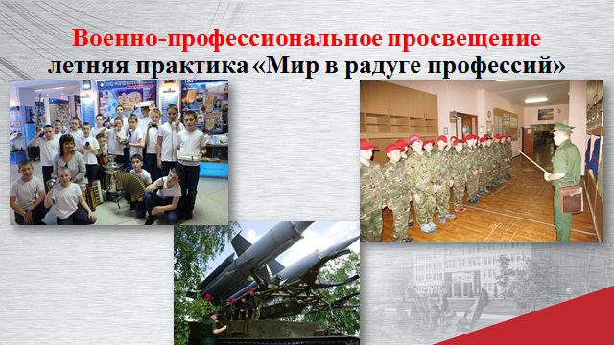
Военно-профессиональное воспитание - предполагает формирование у представителей молодого поколения интересов и мотивов выбора военной профессии, любви к избираемому виду деятельности, профессиональной чести и этики, лучших качеств военного человека. Осуществляет формирование профессиональных и личностных качеств, навыков, способов и стратегий профессиональной культуры человека [3]. На этом этапе для того, чтобы сформировать у кадет такие качества как выносливость, организованность, склонность к командной работе, развитое стратегическое мышление, командный дух кадеты принимали участие в военно-спортивной игре «Передовой отряд». Цель данной игры – на тактическом фоне отработать слаженность действий кадет в составе отделения при решении поставленных задач. Игра проходила в течение двух дней. В первый день кадеты выезжали в военный городок в/ч 33860, который условно был поделен на 4 рабочие точки: стрельба из автомата Калашникова АК-74, разборка и сборка АК – 74; стрельба из пистолета Марголина; смотр техники и вооружения; смотр стрелкового оружия и инженерных боеприпасов. Второй день игры проходил на территории училища. В этот день кадеты смогли проявить себя в марш-броске (2 км. в составе подразделения с преодолением полосы препятствий и выполнением заданий на двух учебных точках – метание гранаты и стрельба на точность и шифровальщик), форсировании водной преграды (переправа на лодке, военный водолаз и эстафета 6х25м. с автоматом), комплексной военизированной эстафете (5 учебных точек – лагерь, сборка-разборка автомата, преодоление полосы препятствий на велосипедах, преодоление минного пола, переползание со стрельбой), перетягивании каната, стрельбе из АК-74 (слайд 5).
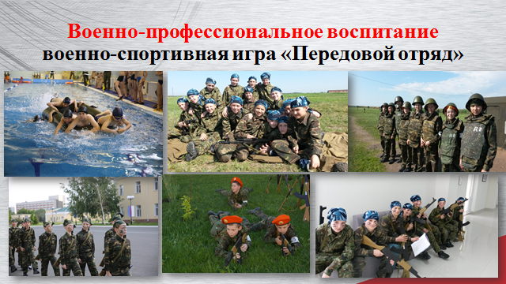
Ежегодно в училище проводится конкурс «Смотр строя и песни», цель которого - формирование у кадет положительной мотивации к изучению предмета «Основы военной подготовки», высокой социальной активности, воспитание чувства ответственности и гордости за принадлежность к своему взводу, курсу, училищу и Министерству обороны. В результате конкурса определяется лучший взвод на каждом курсе и в масштабах училища по строевой подготовке. Оценке подлежат: внешний вид кадет, знания положений строевого устава, строевая слаженность взвода и парадного расчета курса, знания положений Строевого Устава, правильность подачи команд, умение управлять строем заместителя командира взвода, исполнение строевой песни парадным расчетом курса (слайд 6,7).
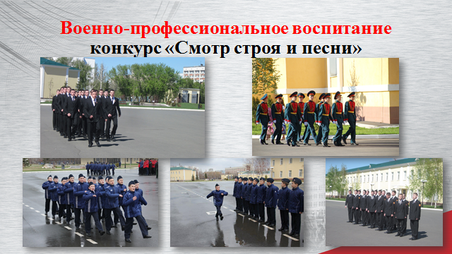
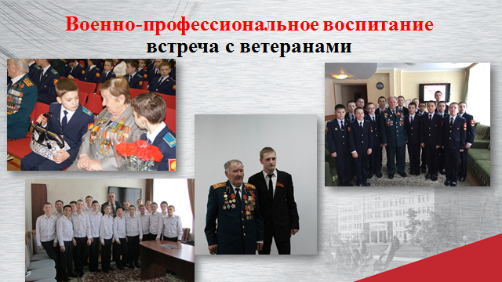
Военно-профессиональное консультирование - это вид психолого – педагогической помощи, которая направлена на согласование индивидуальных профессиональных возможностей и потребностей кадет с интересами организации или рынка труда, в результате которой происходит профессиональное самоопределение [3]. Цель данного этапа – на основании профессиографических сведений и результатов профессиональной диагностики дать совет, устную или письменную рекомендацию о выборе профессии, предпочтительного вида деятельности, учебного заведения и т.д. Этот этап реализовывался на выпускном курсе. Во время профориентационного консультирования воспитатели оказывали помощь кадетам с выбором профильного класса, будущей профессии, высшего учебного заведения. С этой целью проводились классные часы, были организованы встречи с представителями разных военных ВУЗов России, проводилась просветительская работа о правилах поступления, велась систематическая работа с военным комиссариатом Оренбургской области. Все кадеты прошли медицинскую комиссии и профессиональный отбор. Результатом проведенной работы можно представить анализ поступления и сдачи экзаменов выпускниками Оренбургского президентского кадетского училища 2014 года при поступлении в высшие военные учреждения МО, а также высшие образовательные учреждения других министерств и ведомств РФ на 04.08.2014 г (слайд 8).
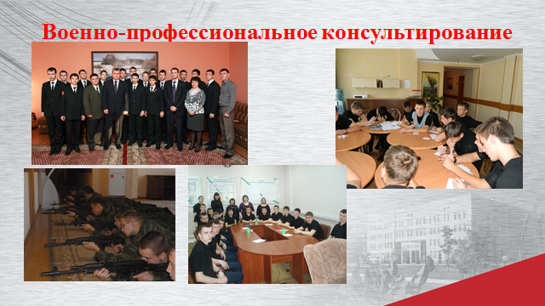
Профессиональное развитие личности и поддержка профессиональной карьеры осуществляется на протяжении всего времени после выпуска кадет в 2014 году. До сих пор воспитатели поддерживают связь с выпускниками, поддерживают их (слайд 9).
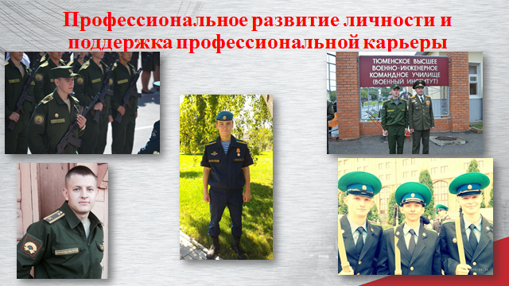
Таким образом, в нашем училище созданы организационные условия для увеличения доли кадет, ориентированных на военную и государственную службу.
Литература
- Асриев А.Ю. Содержание работы воспитателя (офицера-воспитателя) в рамках технологии педагогического сопровождения процесса развития военно-профессиональной направленности суворовцев и кадет. Омск, 2007г. – 50с.
- Костина Н. К. Ориентация учащихся на военно-профессиональную деятельность в профильных классах // Российский научный журнал. — 2009. — № 2(9). — С. 194-197.
- Осипов В. А. Содержание и формы работы классов военно-профессиональной и правовой направленности в общеобразовательной школе: Методическое пособие. — Курган: Издательство Курганский государственный научно-образовательный центр Уральского отделения Российской академии образования, 2001.

